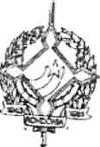
GOVERNO DO ESTADO DE RONDÔNIA GOVERNADORIA

DECRETO N. 925 DE 03 DE MARÇO DE 1983.

O Governador do Estado de Rondônia, no uso de suas atribuições legais, Concede Bolsa de Estudo ao Servidor WALFRIDO TRINDADE JÚNIOR, Agente Administrativo, Ref. "IV", Cadastro n. 11.882, lotado na Secretaria de Estado da Fazenda, para frequentar o Curso de Engenharia Elétrica na Universidade "Gama Filho", na cidade do Rio de Janeiro-RJ, pelo prazo de 1 (um) ano, a partir da data da publicação deste Decreto.

Porto Velho, 03 de março de 1983.
JORGE TEIXEIRA DE OLIVEIRA
GOVERNADOR

